Информация
об учителях МАОУ «СОШ №1», планирующих набирать детей
в 1 класс на 2024-2025 учебный год

№ | Фото | Ф.И.О. | Образование | Стаж | Образовательная программа
1 |  | Бороненкова Оксана Владимировна | Высшее | 26 лет | УМК «Школа России»
2 |  | Мальгина Наталья Александровна | Высшее | 34 года | УМК «Школа России»
3 |  | Федосова Светлана Казимировна | Высшее | 24 года | УМК «Школа России»

Информация
об учителях МАОУ «СОШ №2», планирующих набирать детей
в 1 класс на 2024-2025 учебный год

№ | Фото | Ф.И.О. | Образование | Стаж | Образовательная программа
1 | - | Белякова Валентина Петровна | Средне- специальное | 38 лет | Общеобразовательная
2 | - | Данилюк Елена Валериевна | Высшее | 16 лет | Общеобразовательная
3 | - | Микушина Ольга Михайловна | Высшее | 31 лет | Общеобразовательная

Информация
об учителях МАОУ «СОШ №3 имени И.И.Рынкового», планирующих набирать детей
в 1 класс на 2024-2025 учебный год

№ | Фото | Ф.И.О. | Образование | Стаж | Образовательная программа
1 |  | Зороглян Диана Генрикова | Высшее | 1  год | УМК «Школа России»
2 |  | Фанига Елена Сергеевна | Высшее | 8  лет | УМК «Школа России»
3 |  | Малюшенко Оксана Анатольевна | Средне– специальное | 25 лет | УМК «Школа России»
4 |  | Резина Ольга Викторовна | Высшее | 8  лет | УМК «Школа России»

Информация
об учителях МАОУ «СОШ №4», планирующих набирать детей
в 1 класс на 2024-2025 учебный год

№ | Фото | Ф.И.О. | Образование | Стаж | Образовательная программа
1 | 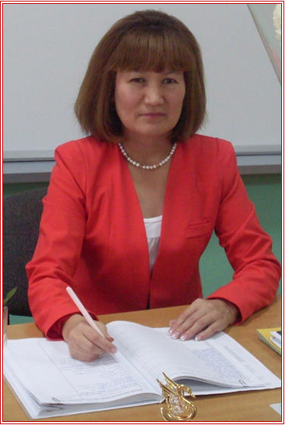 | Даутова  Нурия Тимиргалеевна | Высшее | 35 лет | Учебно-методический комплекс  «Школа России»
2 | 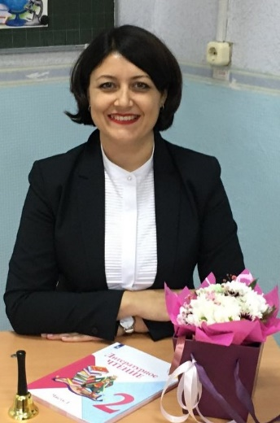 | Ананченко Татьяна Александровна | Высшее | 15 лет | Учебно-методический комплекс  «Школа России»
3 | 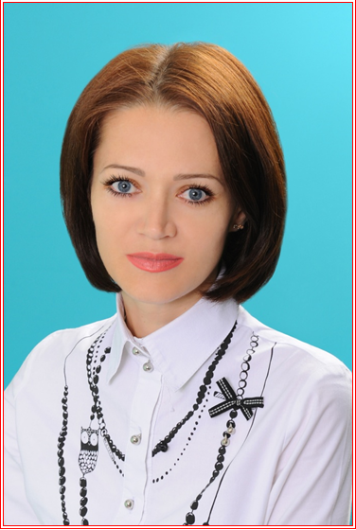 | Савич  Оксана Эдуардовна | Высшее | 19 лет | Учебно-методический комплекс  «Школа России»
4 | 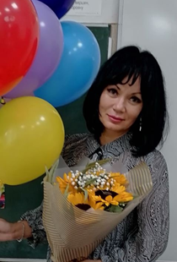 | Панфилова Ирина Вячеславовна | Высшее | 27 лет | Учебно-методический комплекс  «Школа России»
5 | 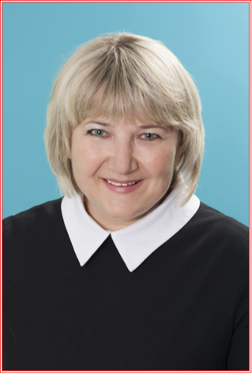 | Попова Антонина Анатольевна | Высшее | 35 лет | Учебно-методический комплекс  «Школа России»

Информация
об учителях МАОУ №5 «Гимназия», планирующих набирать детей
в 1 класс на 2024-2025 учебный год

№ | Фото | Ф.И.О. | Образование | Стаж | Образовательная программа
1 | https://gimnaziya5megion-r86.gosweb.gosuslugi.ru/  Сведения об образовательной организации. Руководство. Педагогический состав.  Кафедра начальных классов* | Русанова Светлана Вадимовна | Высшее профессиональное (Нижневартовский ГПИ, 2004г.) | 26  лет | Основная образовательная программа начального общего образования
2 | https://gimnaziya5megion-r86.gosweb.gosuslugi.ru/  Сведения об образовательной организации. Руководство. Педагогический состав.  Кафедра начальных классов* | Беляева Алеся Вячеславовна | Высшее профессиональное (Нижневартовский ГПИ, 2001г.) | 27  лет | Основная образовательная программа начального общего образования
3 | https://gimnaziya5megion-r86.gosweb.gosuslugi.ru/  Сведения об образовательной организации. Руководство. Педагогический состав.  Кафедра начальных классов* | Семенюта Светлана Борисовна | Высшее профессиональное (Тобольский ГПИ,1995г.) | 25  лет | Основная образовательная программа начального общего образования
4 | https://gimnaziya5megion-r86.gosweb.gosuslugi.ru/  Сведения об образовательной организации. Руководство. Педагогический состав.  Кафедра начальных классов* | Глоба Марина Семёновна | Высшее профессиональное (Криворожский ГПИ, 1993г.) | 28  лет | Основная образовательная программа начального общего образования

Информация
об учителях МБОУ «СОШ №6», планирующих набирать детей
в 1 класс на 2024-2025 учебный год

№ | Фото | Ф.И.О. | Образование | Стаж | Образовательная программа
1 | 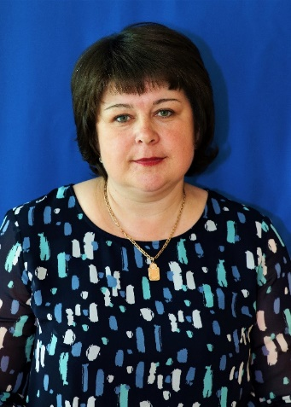 | Нагорная Лилия Анатольевна | Высшее  Тобольский государственный педагогический институт им. Менделеева | 23 года | Учебно-методический комплекс  «Школа России»
2 |  | Чернышева Мария  Владимировна | Высшее  Тобольский государственный педагогический институт им. Менделеева | 23 года | Учебно-методический комплекс  «Школа России»
3 | 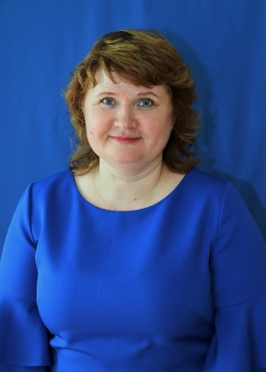 | Марнова  Елена Валентиновна | Высшее  Нижневартовский  Педагогический институт | 26 лет | Учебно-методический комплекс  «Школа России»

Информация
об учителях МАОУ «СОШ №9», планирующих набирать детей
в 1 класс на 2024-2025 учебный год

№ | Фото | Ф.И.О. | Образование | Стаж | Образовательная программа
1 | - | Степанова  Татьяна  Юрьевна | Высшее | 35  лет | Учебно-методический комплекс  «Школа России»
2 | - | Соколова  Ольга  Николаевна | Высшее | 36  лет | Учебно-методический комплекс  «Школа России»
3 | - | Лунгу  Ольга Анатольевна | Средне-специальное | 39  лет | Учебно-методический комплекс  «Школа России»
4 | - | Варзарь  Наталья Викторовна | Высшее | 26  лет | Учебно-методический комплекс  «Школа России»
5 | - | Николаенко  Ирина  Викторовна | Высшее | 23  года | Учебно-методический комплекс  «Школа России»
6 | - | Олюшина  Эльза Вильшатовна | Высшее | 19  лет | Учебно-методический комплекс  «Школа России»

